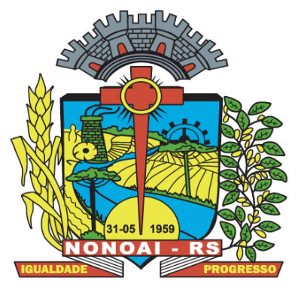

ESTADO DO RIO GRANDE DO SUL - MUNICÍPIO DE NONOAI
CONCURSO PÚBLICO Nº 01/2020 - EDITAL Nº 12/2021 – GABARITOS PRELIMINARES DA PROVA TEÓRICO-OBJETIVA
O MUNICÍPIO DE NONOAI/RS, Pessoa Jurídica de Direito Público, representado pela Prefeita Municipal, no uso de suas atribuições legais, em razão do Concurso Público n° 01/2020, regido pelo Edital n° 01/2020, de 11 de fevereiro de 2020, torna público o presente Edital para comunicar o que segue: 1. Divulgam-se os gabaritos preliminares da prova teórico-objetiva. 2. Informa-se o período de vistas da prova-padrão e de recursos referentes aos gabaritos preliminares da prova teórico-objetiva: 08 a 10/06/2021. O edital na íntegra pode ser conferido nos sites da Legalle Concursos: www.legalleconcursos.com.br e da Prefeitura Municipal de Nonoai: www.nonoai.rs.gov.br, e no Mural da Prefeitura Municipal de Nonoai - RS. Nonoai/RS, 07/06/2021. Registre-se, publique-se e cumpra-se. Adriane Perin de Oliveira, Prefeita Municipal de Nonoai/RS.

